Приложение
1. Достопримечательности поселка Крестцы

- Соедините линиями достопримечательности нашего поселка с их названиями.

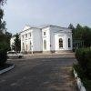 Летний сад
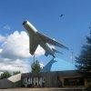 Путевой дворец Екатерины II
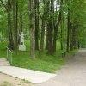 Памятник воинам-авиаторам Северо-западного фронта 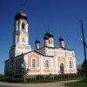 Свято-Троицкий собор
- «Старинный художественный народный промысел принес городу заслуженную славу. Изделия с этой маркой знают во многих местах страны и за ее пределами. Его родиной считается село Старое Рахино Крестецкого района, где с 60-х годов прошлого века крестьянки стали наносить особой вышивкой красивые узоры на домотканое льняное полотно. Эти изделия - скатерти, полотенца, занавески - приобретали за бесценок скупщики, продавая их потом в столице и больших городах. Так распространялась слава крестецких мастериц. До 1890 года надомный промысел не выходил за пределы Рахинской волости.» О каком промысле идет речь? Как называется предприятие, до сих пор занимающееся этим промыслом?

- Все проезжающие по автотрассе Санкт-Петербург - Москва видят на въезде в Крестцы величественный памятник, который был торжественно открыт 18 августа 1978 года. Установлен он здесь не зря. В годы Великой Отечественной войны с сентября 1941 года небольшой городок Крестцы стал прифронтовым. Немецкие войска были остановлены на линии фронта: озеро Ильмень – посёлок Лычково – озеро Селигер. Но вражеские самолёты бомбили Крестцы ежедневно. На территории Крестец располагался аэродром, на котором базировались постоянно прибывающие и вновь убывающие авиационные полки. К июню 1942 года посёлок Крестцы и аэродром стали одним из крупнейших аэродромных узлов ВВС СЗФ. Вплоть до 1944 года с крестецкого аэродрома самолёты совершали боевые вылеты на Новгород, Старую Руссу, которые были заняты немецкими войсками
О каком памятнике идет речь?

Геральдика Крестецкого района

Обведите герб поселка Крестцы.

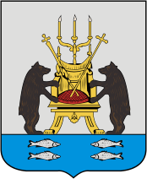
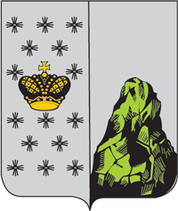
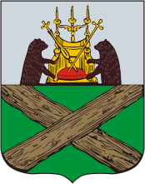
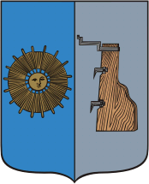

  - Обведите флаг Крестецкого района Подсказка:
Флаг Крестецкого муниципального района состоит из трёх полос: двух — горизонтальных, одной — вертикальной. Вдоль древка флага Крестецкого муниципального района располагается полоса белого цвета с наложенным на неё узором крестецкой строчки, которая символизирует традиционный народный промысел жителей Крестецкого муниципального района. Ширина белой полосы составляет 1/6 ширины флага. Две горизонтально расположенные полосы делят полотно ровно пополам. Полоса сине-голубого цвета располагается сверху, полоса зелёного цвета — снизу. В зелёном поле флага Крестецкого муниципального района — две золотые перекрещивающиеся дороги, элемент герба пос. Крестцы, символизирующие его название.

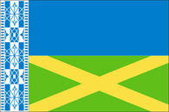

  - Отметьте галочкой описание герба поселка Крестцы:
  - "В серебряном поле златые кресла с лежащей красной красною подушкою, на коей поставлены крестообразно с правой стороны скипетр, а с левой крест, наверху кресел подсвечник с тремя горящими свечами, а по сторонам стоящие два медведя".

  - В верхней части щита герб новгородский, в нижней - "на лазоревом поле золотой ржаной сноп, в означение, что единственное занятие жителей этого уезда есть хлебопашество".

  - В верхней половине щита герб новгородский - стул, обитый малиновым бархатом, на котором расположены крестообразно державный жезл и длинный крест. Над стулом расположен тройной подсвечник с горящими свечами. По сторонам стула два черных медведя, стоящие на задних лапах. В нижней части две большие

дороги, перешедшие одна другую, крестообразно, в зеленом поле, означая истинное имя сего города.

- Родственные отношения
- Мать отца или матери, жена деда. А) тетя
Б) бабушка В) мать
Г) сестра
- Сын сына или дочери, сыновья племянника или племянницы. А) племянник
Б) внук В) сын Г) брат
- Дочь сына или дочери, племянника или племянницы. А) дочь
Б) внучка
В) племянница Г) сестра
- Лицо женского пола по отношению к своим родителям. А) дочь
Б) внучка
В) племянница Г) сестра
- Брат отца или матери, а также муж тетки. А) дядя
Б) дедушка В) отец
Г) брат
- Женщина по отношению к своим детям. А) тетя
Б) бабушка В) мать
Г) сестра
- Мужчина по отношению к своим детям. А) дядя
Б) дедушка В) отец
Г) брат

4. Праздники и обряды

Выберите правильный вариант ответа, вставьте пропущенные слова

- Главным героем растительного мира в Иванов день становился
, с которым повсеместно связывались предания о кладах. С цветком , появляющимся всего на несколько мгновений в полночь на Иванов день, можно видеть все клады, как бы глубоко в земле они не находились.
А) подорожник Б) папоротник В)вьюн

- Этот праздник называют на Руси еще и Спасом. Празднуют его ежегодно 19 августа. Главным его обрядом является освящение плодов и злаков в церквях. По традиции люди приносили для окропления святой водой отборные яблоки, аромат которых завораживал всех присутствующих в церкви людей, как в Преображенских уголках Эдема. Считалось, что яблоки уже поспели к этому дню и их можно начинать есть. До 19 августа есть поспевающие яблоки не разрешалось – это считалось грехом. Спас продолжается в течение девяти дней. Яблоки можно есть, угощать ими друг друга, кого довелось встретить, готовить из них различные кушанья, делать зимние заготовки.
А) ореховый Б) медовый в) яблочный

- На Троицу было принято украшать церкви, избы, дворы и даже улицы свежими травами, цветами и ветками. Особое место уделялось молодым
ветвям .
А) березовым Б)кленовым В)еловым

- Первоначально было принято красить яйца на Пасху только в
цвет, но в наше время полет фантазии этим не ограничивается - может быть, потому что особенное, праздничное настроение создает не только блюдо с разноцветными яйцами, но и сам процесс их раскрашивания. Наши бабушки, не мудрствуя лукаво, красили яйца луковой шелухой. Даже этот, самый простой способ позволяет получить как золотистые оттенки разной интенсивности, так и "мраморный" рисунок, для чего нужно завернуть яйцо в шелуху и обвязать ниткой.
А) синий Б) красный В)зеленый

- В некоторых местах к встрече Масленицы готовились ещё с субботы предшествующей недели. В Калужской губернии, начиная печь заранее , хозяйки посылала ребятишек лет 8-10 «встречать Масленицу»: давала , с которым они скакали верхом на ухвате или кочерге по огороду и кричал: «Прощай, зима сопливая! Приходи, лето красное! Соху, борону — И пахать пойду!»
А) пироги Б) блины

5. Новгородский Кремль

Соедините название достопримечательностей Новгородского кремля с их изображениями

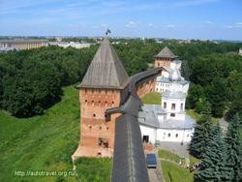 Памятник Тысячелетию России
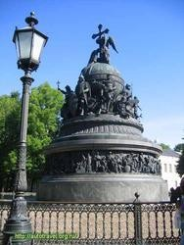 Башня Кокуй 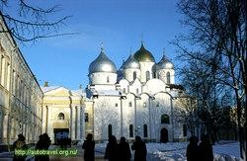 Стены Новгородского Кремля
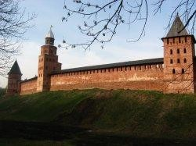 Софийский собор

